Central M.D.I

V 1.1

manuel

d’utilisation

|  |  |  |  |  |
| --- | --- | --- | --- | --- |
|  | NOM | FONCTION | DATE | SIGNATURE |
| Ecrit par  Written by | R.A. | DESIGNER | 12/08/2014 |  |
| Vérifié par  Verified by | R.A. | DESIGNER | 20/12/2015 |  |
| Approuvé par  Approved by |  |  |  |  |
|  |  |  |  |  |

REVISION

|  |  |  |  |
| --- | --- | --- | --- |
| INDICE | DATE | AUTEUR | MODIFICATIONS |
| 1 | 12/08/2014 | R.A. | CREATION |
| 1.1 | 20/12/2015 | R.A. | MISE A JOUR |
|  |  |  |  |
|  |  |  |  |

Table des matières

1. CARTE MERE 5

1.1. Mise en route 6

1.2. Utilisation 6

1.2.1. Sélection machine 6

1.2.2. Recharge des cles 6

1.3. Maintenance 6

1.3.1. Menu principal 7

1.4. Réinitialisation 19

1.5. USB 20

1.5.1. Introduction 20

1.5.2. Clé de credit 20

1.5.3. Clé ou fichier de maintenance 20

1.5.4. Clé ou fichier de reinitialisation 21

1.6. TCP/IP 22

1.6.1. ACCÉS EXTERNE 22

1.6.2. ACCÈS local 22

1.7. Site 23

1.7.1. Mot de passe 23

1.7.2. Acceuil 23

1.7.3. Télé-activation 25

1.7.4. Configuration 26

1.7.5. Paramètres 27

1.7.6. Périphériques 28

1.7.7. Activation canaux rendeur 29

1.7.8. Activation canaux lecteur billets 30

1.7.9. Adresse cashless 31

1.7.10. Paramétres machines 32

1.7.11. Audits 33

1.7.12. Historique 34

1.7.13. Niveau tubes rendeur 35

2. SATELLITE 36

2.1. Installation 36

2.2. Mise en route 36

2.3. Utilisation 36

3. USBKEYMANAGER 37

3.1. Installation 37

3.2. UTILISATION 38

ANNEXE A 39

1. Nom des fichiers USB 39

Table des illustrations

Figure 1 – Carte mère 5

Figure 2 – Menu maintenance 18

Figure 3 - Exemple de redirection 22

Figure 4 – Fenêtre mot de passe 23

Figure 5 – Page d’accueil internet 24

Figure 6 – Page activation à distance 25

Figure 7 – Page configuration 26

Figure 8 – Page paramétres 27

Figure 9 – Page périphériques 28

Figure 10 - Page activation monnayeur rendeur 29

Figure 11 – Page activation lecteur de billets 30

Figure 12 – Page adresse cashless 31

Figure 13 – Page paramètres machines 32

Figure 14 – Page audits 33

Figure 15 – Page historique 34

Figure 16 – Page niveau tube 35

Figure 17 - USBKEYMANAGER 38

# CARTE MERE

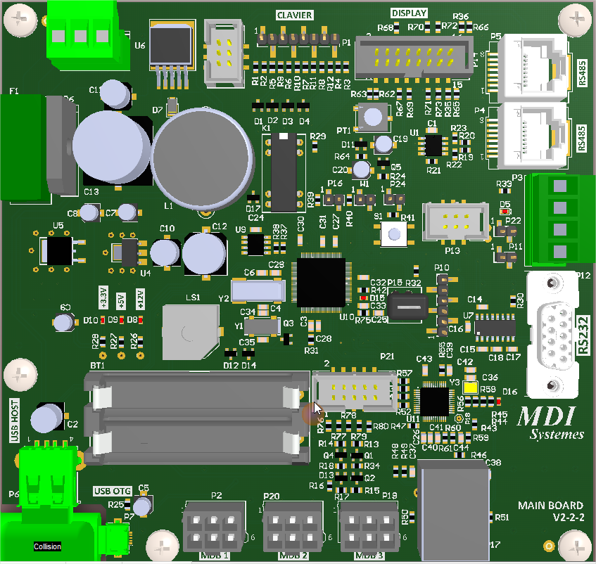

Figure – Carte mère

* Monter 2 piles de 1,5V de format AAA sur les supports prévus. Respecter les polarités indiquées sur les piles et le support.
* Connecter les périphériques de paiement à l’un des connecteurs 6 points immatriculés **MDB1**, **MDB2**, **MDB3**. Notez que vous pouvez, indifféremment, connecter les périphériques en chaine ou sur un connecteur MDB restant libre de la carte.
* Connecter l’afficheur au connecteur 16 points immatriculé **DISPLAY**.
* Connecter le clavier au connecteur P1 immatriculé **CLAVIER**.
* Connecter l’un des connecteurs P4, P5 immatriculés **RS485** au câble des satellites.
* Si le nombre de satellites est supérieur à 5, fournir le 12V à partir d’une alimentation externe sur le connecteur P3 et retirer les jumper P22 et P11.

**IMPORTANT** *Respecter la polarité indiquée sur la carte.*

* Connecter l’alimentation au connecteur P8.

## Mise en route

Alimenter le système. Pendant quelques secondes, le système affiche son numéro de série, puis propose de sélectionner une machine. Avant la première mise en exploitation, il est nécessaire d’enregistrer l’heure (Paragraphe 1.3.1.1.4), d’installer et de paramétrer les satellites (Chapitre 0).

## Utilisation

### Sélection machine

Sélectionner sur le clavier le numéro de la machine choisie.

Si :

* la machine est disponible, le montant à introduire est affiché et les moyens de paiement sont activés. Si le montant contenu dans le rendeur est inférieur au montant fixé pour l’appoint (Paragraphe 1.3.1.1.1.3), le message « **Faites l’appoint** » apparaît alternativement.
* Si le paiement s’effectue en espèces, le montant total introduit est affiché. Lorsque le montant atteint ou excède le montant nécessaire la machine est automatiquement activée. Si le rendeur dispose d’un montant suffisant, il retournera l’excédent, sinon celui-ci sera traité comme un trop-perçu (Paragraphe 1.3.1.1.1.6).
* Si le paiement s’effectue par un média cashless 2 cas sont possibles :
  1. Le montant contenu dans le média est suffisant. Dans ce cas le montant cashless du service est déduit, la machine est activée et le montant restant dans le support après déduction est affiché.
  2. Le montant contenu dans le média est insuffisant. Dans ce cas le montant contenu dans le support est affiché. Le client doit faire l’appoint pour obtenir le service. Le montant à payer est le prix cashless du service. En cas d’excédant, celui-ci sera enregistré dans le média.
* Pour les machines avec cumul autorisé, les moyens de paiement restent actifs pour la machine sélectionnée pendant un temps fixé (Paragraphe 1.3.1.1.1.4) pour permettre le cumul d’impulsion (Ex. séchoir).
* la machine est utilisée, le message « **Occupée** » est affiché.
* la machine n’est pas en service, le message « **Indisponible** » est affiché.
* la machine n’est pas enregistrée, le message « **Inexistante** » est affiché.
* le distributeur est vide, le message « **Vide** » est affiché.

### Recharge des cles

Présenter la clé à recharger et introduire les espèces. Le montant de celles-ci sera transféré dans la clé. Au fur et à mesure de l’insertion, le montant total de la clé sera affiché.

## Maintenance

Appuyez sur le bouton situé sur la carte pour entrer un mode maintenance.

Appuyez sur la touche # pour confirmer votre choix et aller au menu principal ou sur la touche * pour retourner au mode utilisateur.

Indiquer votre code d’accès.

* Code d’accès technicien par défaut : **16383**.
* Code d’accès superviseur par défaut : **32767**.

Pour simplifier la saisie des paramètres, dans la majorité des cas, le système propose un masque indiquant le format de la saisie.

Dans ces masques la touche (#) permet :

* De passer à la saisie du paramètre suivant si le curseur se trouve sur le premier caractère ou le dernier caractère.
* De passer au caractère suivant dans les autres cas.

La touche (*)

* D’abandonner la saisie et de passer au paramètre ou au menu précédent si le curseur se trouve sur le premier caractère.
* De passer au caractère précédent dans les autres cas.
* Dans le cas du paramétrage des moyens de paiement, l’enregistrement direct des paramètres.

Les autres touches permettent de saisir un chiffre.

Pendant la lecture des historiques, maintenir une touche appuyée permet de répéter de plus en plus vite sa fonction.

### Menu principal

#### Configuration

##### Paramètres

###### Buzzer

Ce menu permet d’activer ou de désactiver le buzzer pendant la saisie au clavier.

###### Escrow billets

Ce menu permet d’activer ou de désactiver l’escrow des billets. L’escrow des billets ne permet l’insertion que d’un seul billet. Si l’escrow n’est pas activé pour les billets, lors d’une demande de remboursement les montants seront retournés en pièces.

###### Montant exact change

Ce menu permet de choisir le montant en dessous duquel la centrale demandera l’appoint.

###### Délai cumul

Ce menu permet de fixer le délai pendant lequel les périphériques de paiement en espèces resteront activés après l’activation pour les machines dont le cumul est autorisé permettant ainsi une nouvelle activation sans avoir à les sélectionner à nouveau.

Ce délai est fixé en secondes et ne peut excéder 255.

###### Délai clavier

Ce menu permet de fixer le délai d’inactivité du clavier avant le retour au mode sélection.

Ce délai est fixé en secondes et ne peut excéder 255.

###### Délai trop perçu

Ce menu permet de fixer le délai pendant lequel les montants qui n’ont pas pu être rendus restent à disposition.

Ce délai est fixé en secondes et ne peut excéder 255.

###### Délai message

Ce menu permet de fixer le délai pendant lequel les choix et les messages restent affichés.

Ce délai est fixé en millisecondes.

###### Password local technicien

Ce menu permet de changer le code d’accès du technicien à partir de la CPU.

###### Password local supervisor

Ce menu permet de changer le code d’accès de l’exploitant à partir de la CPU.

###### Password http technicien

Ce menu permet de changer le code d’accès du technicien à partir d’internet.

###### Password http supervisor

Ce menu permet de changer le code d’accès de l’exploitant à partir d’internet.

##### Périphériques

###### Rendeur

Ce menu permet d’activer ou de désactiver l’acceptation des pièces programmées dans le monnayeur rendeur. Ce menu n’apparaît que si un rendeur est connecté au système.

La petite flèche à gauche d’un choix indique que celui-ci est en cours.

Un appui sur la touche :

(0) - Désactivation de la pièce proposée.

(1) - Activation de la pièce proposée.

(*) - Retour au menu configuration.

(#) - Pièce suivante sans modification de l’activation de la pièce proposée.

###### Lecteur de billets

Ce menu permet d’activer ou de désactiver l’acceptation des billets programmés dans le lecteur de billets. Ce menu n’apparaît que si un lecteur de billet est connecté au système.

La petite flèche à gauche d’un choix indique que celui-ci est en cours.

Un appui sur la touche :

(0) - Désactivation du billet proposé.

(1) - Activation du billet proposé.

(*) - Retour au menu configuration.

(#) - Billet suivant sans modification de l’activation du billet proposé.

###### Cashless

Ce menu permet de choisir l’adresse du système cashless utilisé. Ce menu est toujours actif pour permettre de communiquer avec le système même si l’adresse de celui-ci n’est pas correcte. Dans la majorité des cas l’adresse 0X10

La petite flèche à gauche d’un choix indique que celui-ci est en cours.

Un appui sur la touche :

(1) - Sélection de l’adresse 0X10.

(2) - Sélection de l’adresse 0X60.

(*) - Retour au menu configuration.

##### Machines

###### Retrait automatique

Ce menu retire automatiquement du système toutes les machines. Pour chaque retrait, le système affiche le numéro de la machine pendant une seconde.

N’oubliez pas de déconnecter les satellites après l’opération. Le reparamétage devant s’effectuer satellite par satellite.

Les satellites devront être réinitialisés avant d’être reparamétrer (Paragraphe 2.3).

###### Nouvelle machine

Ce menu permet de paramétrer une nouvelle machine. L’enregistrement définitif aura lieu à la fin de la saisie de l’alimentation secteur(Paragraphe ).

Il est nécessaire qu’un satellite vierge ou réinitialisé soit connecté au système.

**Attention assurer-vous qu’aucun autre satellite vierge n’est branché sur le système. Dans le cas contraire les paramétrages seraient erronés et provoqueraient un fonctionnement erratique du système.**

Il est recommandé d’effectuer une vérification des paramètres enregistrés par le menu Modification. Paragraphe

Numéro machine

Numéro qui sera affecté à la nouvelle machine. Le système propose le premier numéro libre possible dans la liste des machines.

Machine référente

Numéro de la machine dont les paramètres seront copiés pour le paramétrage de la nouvelle machine. Ces paramètres devront être confirmés.

La touche # permet de passer cette étape et les paramètres devront être introduit.

Prix de base en espèces

Montant à introduire en espèces en période normale pour l’activation de la machine.

Prix avec clef

Montant débité du système de paiement cashless pour l’activation de la machine. La touche # en début de saisie permet de passer cette étape.

Si cette étape est passé, le montant sera le même que le prix de base en espèce. Voir paragraphe

Prix en heures creuses

Montant à introduire en espèces en période promotionnelle pour l’activation de la machine. Voir paragraphe 151.16836.228932608.167.1090473048.••. La touche # en début de saisie permet de passer cette étape.

Si cette étape est passé, le montant sera le même que le prix de base en espèces. Voir paragraphe

Prix clef heures creuses

Montant débité du système de paiement cashless pour l’activation de la machine en période promotionnelle. Voir paragraphe 151.17542.228932608.167.1090473048.••. La touche # en début de saisie permet de passer cette étape.

Si cette étape est passé, le montant sera le même que le prix avec clef. Voir paragraphe

Impulsion commande

Durée de l’impulsion pour activer la machine. Cette impulsion peut servir pour le maintien en activité d’une machine.

Ce délai est fixé en millisecondes.

Affiche temps restant

Autorise ou non l’affichage du temps d’impulsion restant lors de la sélection.

Temps a afficher en secondes

Permet d’afficher un temps à côté du prix du service. Pour une valeur à zéro il n’y aura pas d’affichage. Cette valeur est seulement indicative et n’aura pas d’influence sur le fonctionnement du satellite.

Temps de suroccupation

Durée pendant lequel un satellite sera considéré comme encore occupé après que la consommation sur la ligne est cessée.

Ce délai est fixé en millisecondes.

Heure mise en route

Heure de début de la plage horaire pendant laquelle est autorisée la sélection de la machine.

Heure de fin

Heure de fin de la plage horaire pendant laquelle est autorisée la sélection de la machine. Si l’heure de fin est à 00h00, le système enregistrera 23h59.

Heure début heures creuses

Heure de début de la plage horaire pendant laquelle un tarif promotionnel est accordé.

A noter que le tarif promotionnel peut être plus élevé que le tarif normal.

Heure fin heures creuses

Heure de fin de la plage horaire pendant laquelle un tarif promotionnel est accordé.

Cumul autorisé

Autorise ou non le cumul de l’impulsion de commande. Si le cumul est autorisé, le système ne tient pas compte du signal d’occupation de la machine et autorise la sélection même si le délai d’occupation n’est pas écoulé.

A la fin de cette saisie les paramètres de la machine seront enregistrés.

###### Modification

Ce menu permet de modifier ou de vérifier les paramètres d’une machine existante.

Numéro machine

Numéro de la machine à modifier.

Prix de base en espèces

Montant à introduire en espèces en période normale pour l’activation de la machine.

Prix avec clef

Montant débité du système de paiement cashless pour l’activation de la machine. La touche # en début de saisie permet de passer cette étape.

Si cette étape est passé, le montant sera le même que le prix de base en espèce. Voir paragraphe

Prix en heures creuses

Montant à introduire en espèces en période promotionnelle pour l’activation de la machine. Voir paragraphe. La touche # en début de saisie permet de passer cette étape.

Si cette étape est passé, le montant sera le même que le prix de base en espèces. Voir paragraphe

Prix clef heures creuses

Montant débité du système de paiement cashless pour l’activation de la machine en période promotionnelle. Voir paragraphe. La touche # en début de saisie permet de passer cette étape.

Si cette étape est passé, le montant sera le même que le prix avec clef. Voir paragraphe

Impulsion commande

Durée de l’impulsion pour activer la machine. Cette impulsion peut servir pour le maintien en activité d’une machine.

Ce délai est fixé en millisecondes.

Affiche temps restant

Autorise ou non l’affichage du temps d’impulsion restant lors de la sélection.

Temps de suroccupation

Durée pendant lequel uns satellite sera considéré comme occupée lorsqu’une consommation sur sa ligne d’alimentation est détectée.

Ce délai est fixé en millisecondes.

Heure mise en route

Heure de début de la plage horaire pendant laquelle est autorisée la sélection de la machine.

Heure de fin

Heure de fin de la plage horaire pendant laquelle est autorisée la sélection de la machine.

Heure début heures creuses

Heure de début de la plage horaire pendant laquelle un tarif promotionnel est accordé.

A noter que le tarif promotionnel peut être plus élevé que le tarif normal.

Heure fin heures creuses

Heure de fin de la plage horaire pendant laquelle un tarif promotionnel est accordé.

Cumul autorisé

Autorise ou non le cumul de l’impulsion de commande. Si le cumul est autorisé, le système ne tient pas compte du signal d’occupation de la machine et autorise la sélection même si le délai d’occupation n’est pas écoulé.

A la fin de cette saisie les paramètres de la machine seront enregistrés.

###### Suppression

Ce choix permet de supprimer les paramètres d’une machine.

Numéro machine

Numéro de la machine qui sera supprimée. Si un satellite est connecté à la machine, il sera réinitialisé.

##### Date heure

Réglage de l’heure et de la date du système.

Le système gère automatiquement le passage de l’heure d’été à l’heure d’hiver et vice-versa. Le changement d’horaire à lieu le dernier dimanche du mois de Mars pour l’heure d’été et le dernier dimanche du mois d’octobre pour l’heure d’hiver. Conformément à la directive européenne 2000/84/CE. [Wikipédia heure d'été](http://fr.wikipedia.org/wiki/Heure_d'été)

Pour des raisons de sécurité, le changement s’effectue à 2 heures.

#### Audits

Ce menu permet de lire les audits du système.

##### Temporaire

Cet audit peut être remis à zéro.

###### Ventes cash

Montant des ventes effectuées en espèces

###### Ventes cashless

Montant des ventes effectuées avec un support cashless (clés).

###### Recharges cashless

Montant des recharges de clés effectuées.

###### Trop perçu

Montant des trop-perçus non utilisés.

###### Remplissage

Montant des remplissages effectués.

###### Machines

Nombres d’utilisations de chaque machine.

###### Entrées rendeur

Nombre de pièces de chaque type insérées dans le monnayeur.

###### sorties rendeur

Nombre de pièces de chaque type rendus par le monnayeur.

###### Lecteur de billets

Nombre de billets de chaque type introduits dans le lecteur de billets.

##### Permanent

Cet audit ne peut pas être remis à zéro sauf par la réinitialisation de la carte.

###### Ventes cash

Montant des ventes effectuées en espèces

###### Ventes cashless

Montant des ventes effectuées avec un support cashless (clés).

###### Recharges cashless

Montant des recharges de clés effectuées.

###### Trop perçu

Montant des trop-perçus non utilisés.

###### Remplissage

Montant des remplissages effectués.

###### Machines

Nombres d’utilisations de chaque machine.

###### Entrées rendeur

Nombre de pièces de chaque type insérées dans le monnayeur.

###### sorties rendeur

Nombre de pièces de chaque type rendus par le monnayeur.

###### Lecteur de billets

Nombre de billets de chaque type introduits dans le lecteur de billets.

#### Historique

Ce menu permet de consulter l’historique des opérations effectuées. L’historique est circulaire avec une profondeur de 1024 événements.

Pour chaque opération est affiché :

* La date
* L’heure
* Le type d’opération
  + Mise en route : Mise sous tension de la centrale.
  + Maintenance : Entrée en mode maintenance.
  + Start : Démarrage d’une machine.
  + In : Montant de la pièce ou du billet introduit.
  + Out : Montant rendu par le rendeur.
  + P. clef : Paiement cashless.
  + R. clef : Rechargement cashless.
  + Clef : Présentation clef.
  + Ann. overpay : Trop perçu annulé.
  + Remplissage : Montant de l’opération de remplissage du rendeur.
* Le numéro de la machine le cas échéant.
* Le numéro de la clé le cas échéant.
* Le montant le cas échéant.

Un appui sur la touche :

(0) – Opération précédente.

(1) – Opération suivante.

(*) - Retour au menu configuration.

#### Remplissage

Ce menu permet d’effectuer le remplissage du rendeur.

Pour chaque pièce insérée, s’affiche le montant de la pièce et le total des montants insérés.

Figure – Menu maintenance

*N’apparaît que si le périphérique est connecté.

## Réinitialisation

En cas de nécessité, il est possible de réinitialiser la carte. Pour cela, éteignez la centrale, insérez un cavalier sur le connecteur P16 et allumez la centrale. Sur l’afficheur, un message vous indiquera l’évolution de la réinitialisation. Bien entendu vous devrez reparamétrer complétement la centrale. Il sera aussi nécessaire de réinitialiser tous les satellites et de les reparamétrer un par un.

## USB

### Introduction

Le système est capable de lire des fichiers de crédits ou autorisant la maintenance à partir d’une clé USB. Afin de garantir la sécurité un certain nombre de précautions est à prendre :

* Ne pas dupliquer les fichiers. En effet, à chaque lecture du fichier un code volatile est écrit dans celui-ci. Si un fichier dupliqué est utilisé, le code du fichier initial ne serait plus valable.
* Ne pas effacer un fichier déjà utilisé. Il sera impossible de récupérer le code du fichier et une réinitialisation de tous les codes sera nécessaire.
* Ne pas modifier un fichier. Si une incohérence est détectée, une réinitialisation de tous les codes sera nécessaire.
* Les fichiers sont créés pour un système et ne pourront pas être utilisés dans un système différent.
* En cas de perte ou de destruction d’un fichier, tous les fichiers devront être recréés et le système réinitialisé. Après une initialisation les anciens fichiers ne seront plus reconnus.
* La clé contenant le fichier de crédit ne doit pas contenir d’autres fichiers MDI.
* La clé contenant le fichier de réinitialisation ne doit pas contenir d’autres fichiers MDI.

Les codes sont cryptés avec une clé volatile de 48 bits. Le code contenu dans le fichier ne correspond pas au code connu par le système, il ne sera donc pas possible de « *sniffer »* le code.

Chaque centrale possède un numéro de série différent qui ne peut être modifié. Ce numéro de 16 caractères apparaît pendant 5 secondes à l’initialisation de la centrale ou sur la page principale du serveur internet.

Les clés utilisées doivent obligatoirement avoir comme nom de volume « **MDI** ».

Pour plus de détails sur le nom des fichiers référez-vous à l’ANNEXE A

### Clé de credit

Une clé de crédit contient un fichier contenant un montant disponible pour l’achat de service. Ce montant est modifiable avec le logiciel PC.

Ce fichier est prioritaire. S’il existe des fichiers de maintenance sur cette clé, ils ne seront pas pris en considérations. Il est donc conseillé de ne pas mettre d’autres fichiers .MDI sur cette clé.

Un seul fichier pourra être utilisé par système.

### Clé ou fichier de maintenance

Les clés de maintenance contiennent les fichiers permettant l’accès aux fonctions suivantes :

* Audits

Les fichiers d’accès aux audits peuvent soit autoriser la lecture à l’écran et la remise à zéro des audits soit sauvegarder les audits dans un fichier. Dans le cas d’une sauvegarde de l’audit dans un fichier, celui-ci sera remis à zéro après l’enregistrement. Si le système détecte sur la clé USB un fichier contenant un audit précédent, l’audit actuel sera enregistré à la suite avec la date et l’heure actuelles.

* Paramétrages
* Remise à zéro
* Remplissage des tubes.
* Historiques.

L’activation des fonctions est effectuée avec le logiciel de PC. Ces fichiers peuvent être répartis sur différentes clés. Un seul fichier pour chaque fonction peut être utilisé par système.

### Clé ou fichier de reinitialisation

Une clé de réinitialisation contient un fichier qui réinitialisera tous les codes du système.

Tous les fichiers de crédit ou de maintenance devront être recréés. Les fichiers antérieurs à cette réinitialisation seront obsolètes.

## TCP/IP

### ACCÉS EXTERNE

Pour pouvoir accéder au serveur depuis une adresse externe vous devez

* + - 1. Donner une adresse IP interne fixe à la carte mère.
      2. Rediriger l’adresse IP interne sur le port 765. Ci-dessous un exemple fournit pour le NAS free.

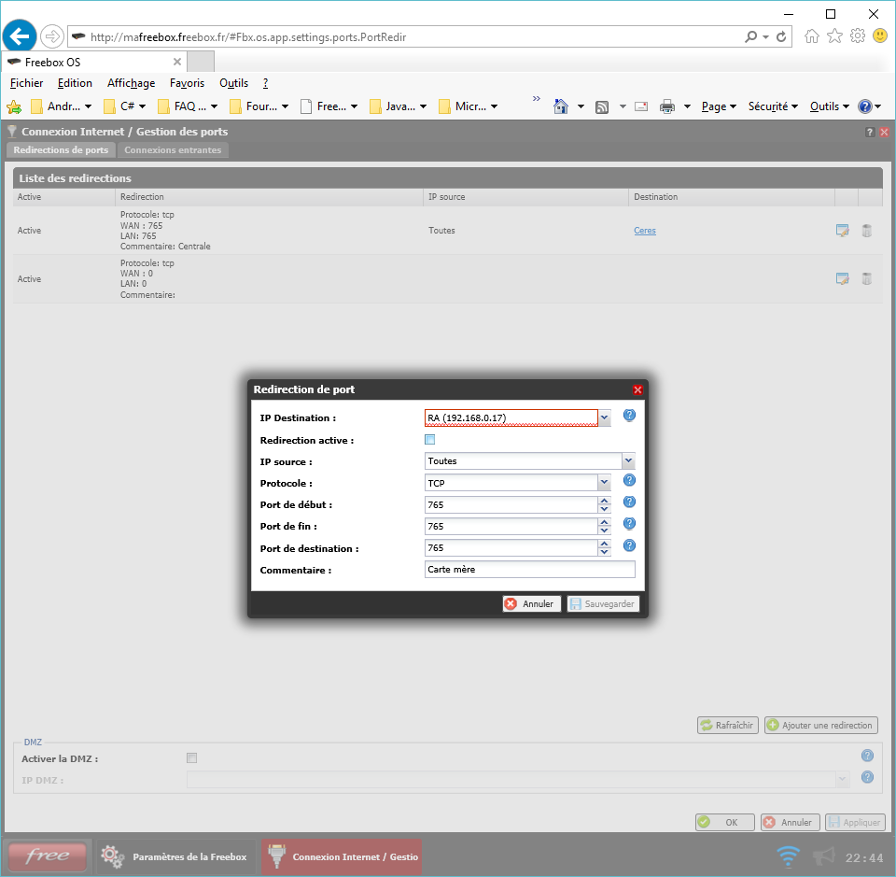

Figure - Exemple de redirection

* + - 1. Ensuite pour y accéder à partir de l’extérieur taper l’adresse externe de votre accès internet suivit de  **:765**

Exemple : 82.245.164.38 **:765**

### ACCÈS local

Entrer [*http://mdi:765*](http://mdi:765%20)dans la barre d’adresse de votre navigateur. Ensuite la navigation s’effectue de la même manière pour les 2 types d’accès.

## Site

Pour garantir la confidentialité des données, le serveur se trouve sur la carte mère, son accès est contrôlé par un code.

### Mot de passe

Avant tout accès à la centrale par internet un mot de passe est réclamé.

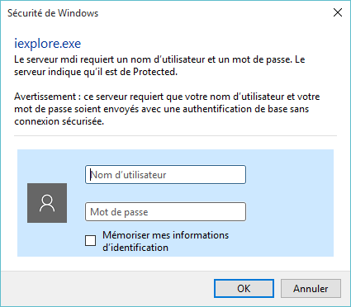

Figure – Fenêtre mot de passe

Il existe 2 types de mot de passe :

1. Le mot de passe de maintenance ne permettant pas l’accès aux audits.

**Nom d’utilisateur** : technique

**Mot de passe par défaut**: 16383

1. Le mot de passe « *manager*» permettant l’accès aux audits.

**Nom d’utilisateur** : audits

**Mot de passe par défaut**: 32767

### Acceuil

Page d’accueil de la centrale.

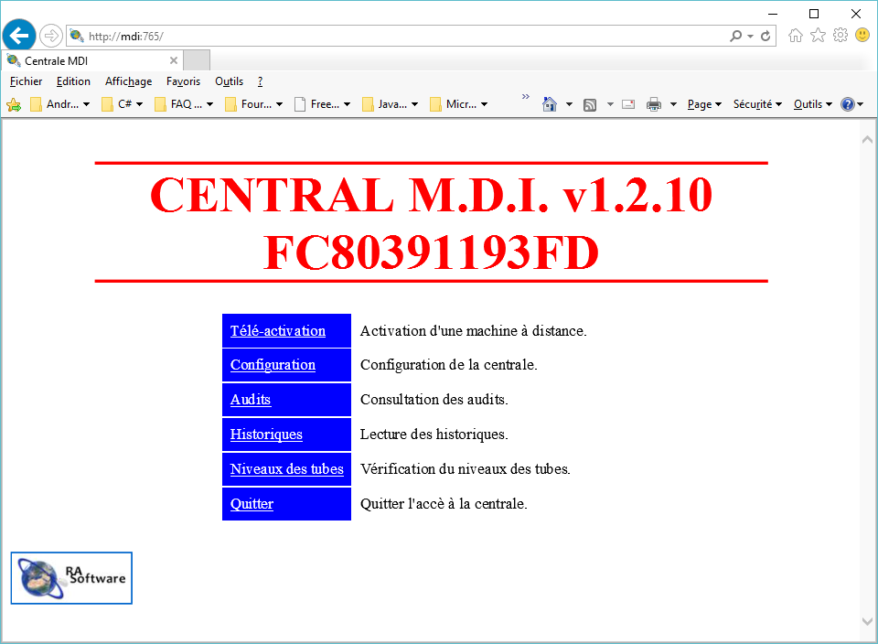

Figure – Page d’accueil internet

Le numéro de centrale est unique et permet d’identifier la centrale.

### Télé-activation

Dans cette page vous pouvez sélectionner et activer une machine à distance.

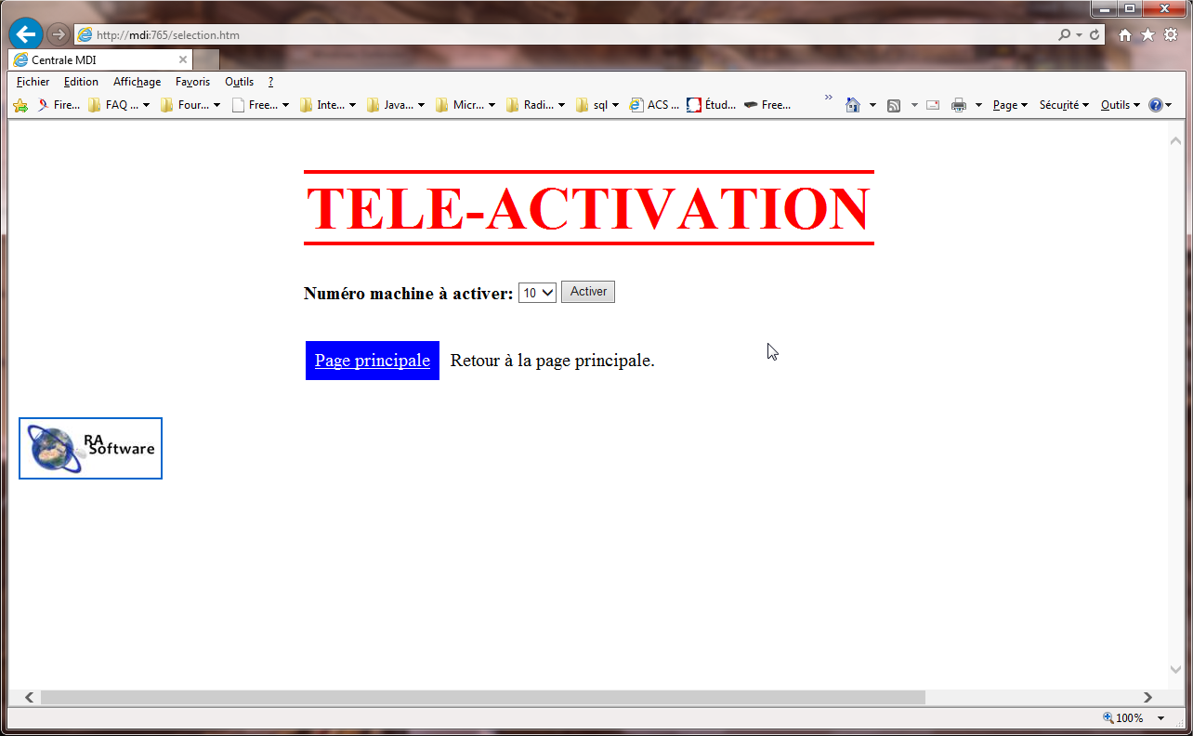

Figure – Page activation à distance

### Configuration

Dans cette page vous pouvez régler l’heure ou accéder à la modification des paramètres.

Il suffit d’appuyer sur le bouton « Mise à l’heure » pour synchroniser L’horloge de la centrale connectée avec celle du PC. L’heure et la date seront synchronisées.

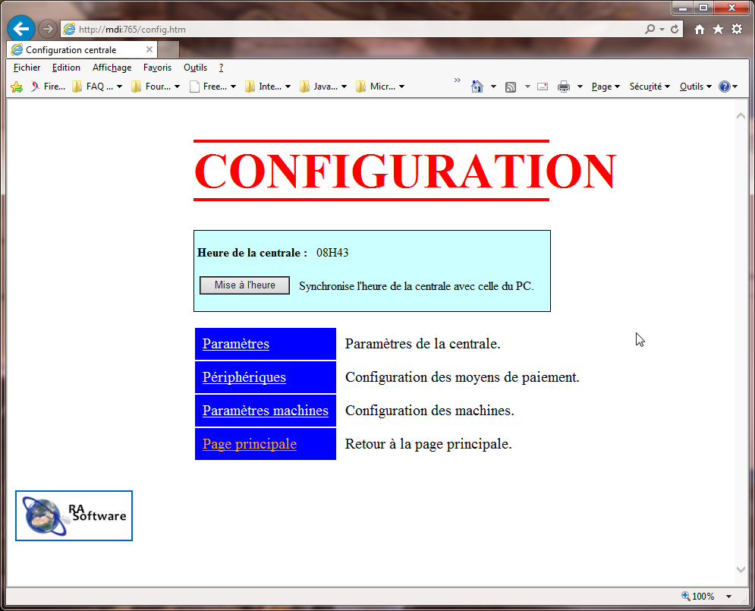

Figure – Page configuration

### Paramètres

Cette page permet de configure les paramètres de la centrale.

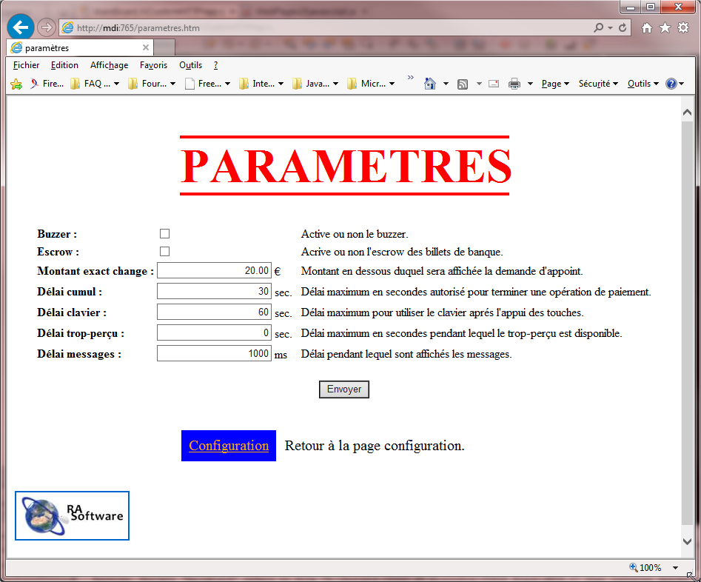

Figure – Page paramétres

### Périphériques

Cette page permet l’accès aux paramètres des moyens de paiement.

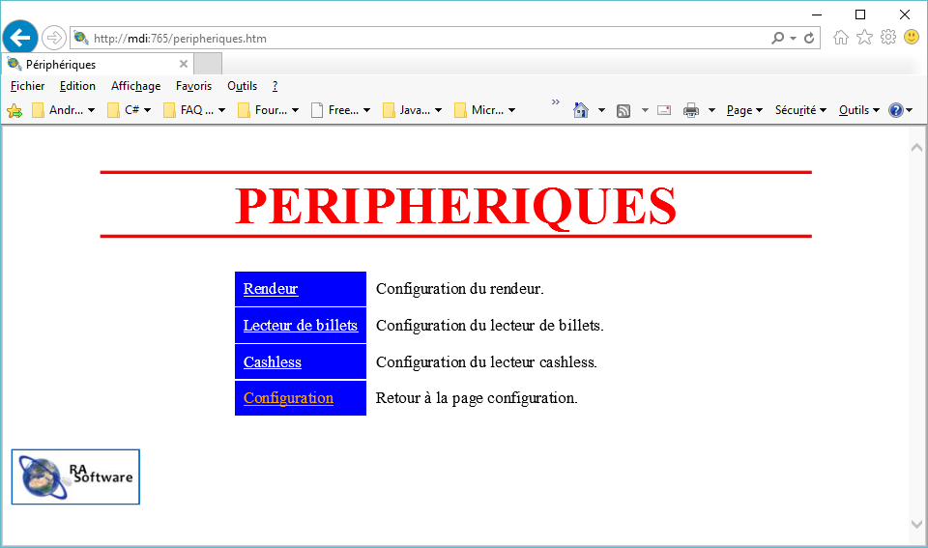

Figure – Page périphériques

### Activation canaux rendeur

Cette page permet d’activer ou non les canaux du monnayeur rendeur.

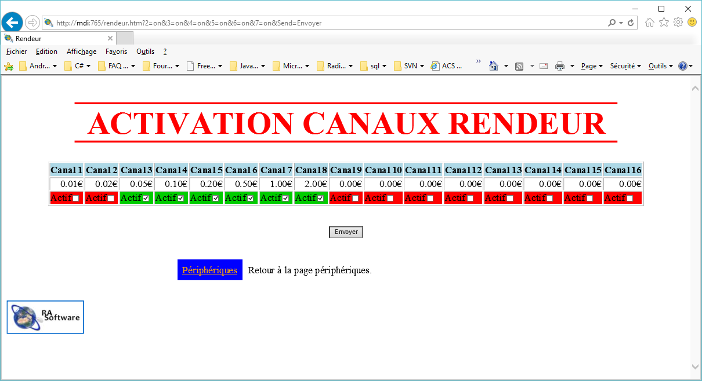

Figure - Page activation monnayeur rendeur

### Activation canaux lecteur billets

Cette page permet d’activer ou non les canaux du lecteur de billets.

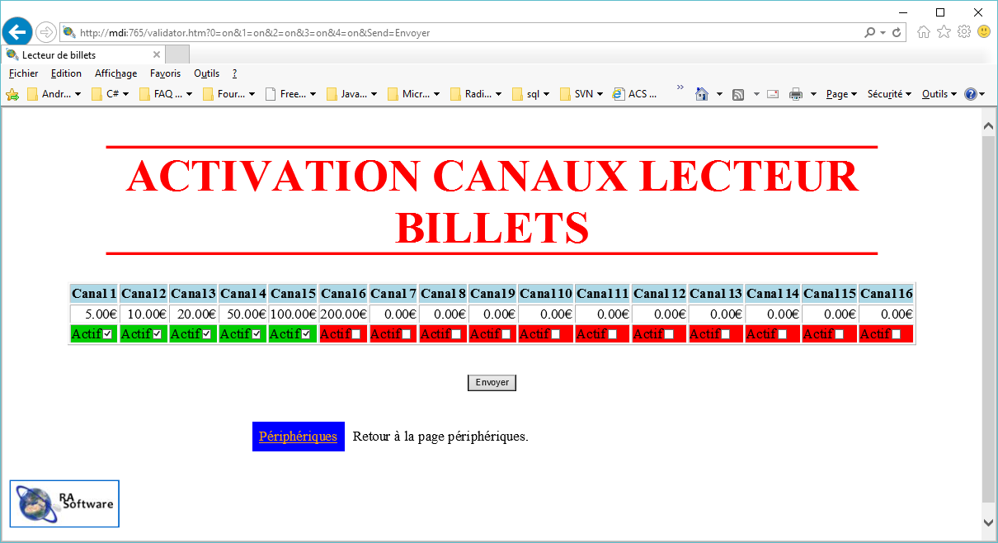

Figure – Page activation lecteur de billets

### Adresse cashless

Cette page permet de choisir l’adresse du système cashless.

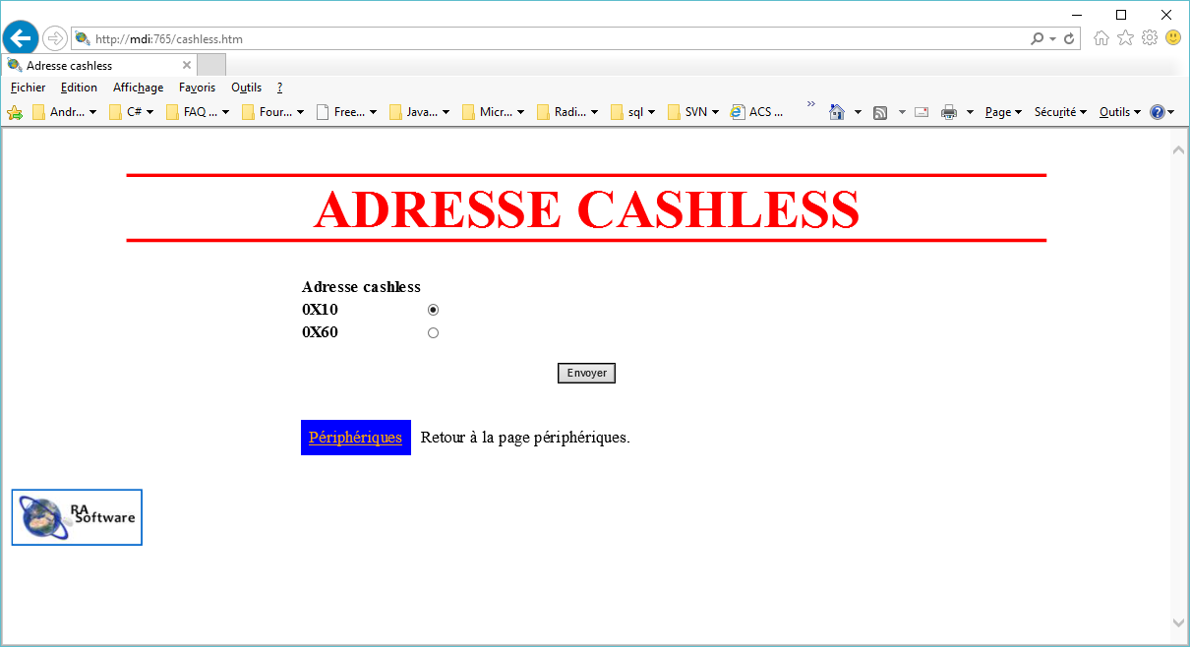

Figure – Page adresse cashless

### Paramétres machines

Cette page permet de paramétrer chaque satellite. Le choix du satellite se fait dans la liste « **Machine à paramétrer :** »

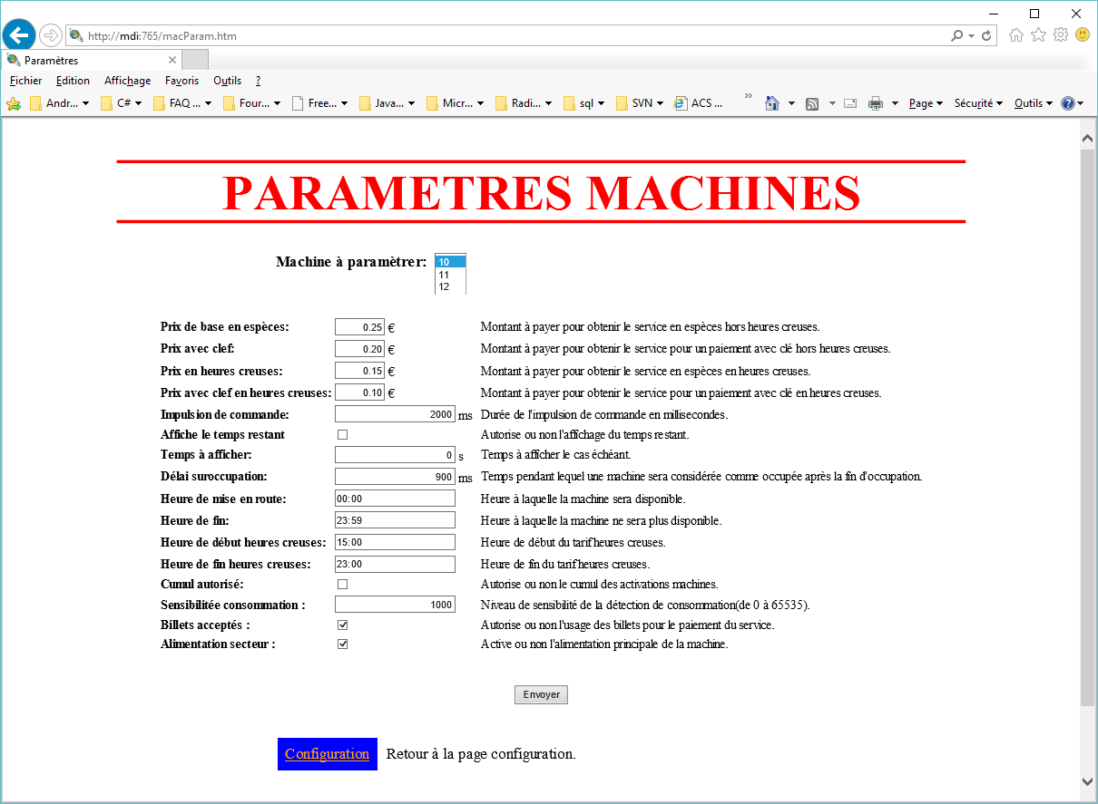

Figure – Page paramètres machines

### Audits

Cette page permet la lecture des audits.

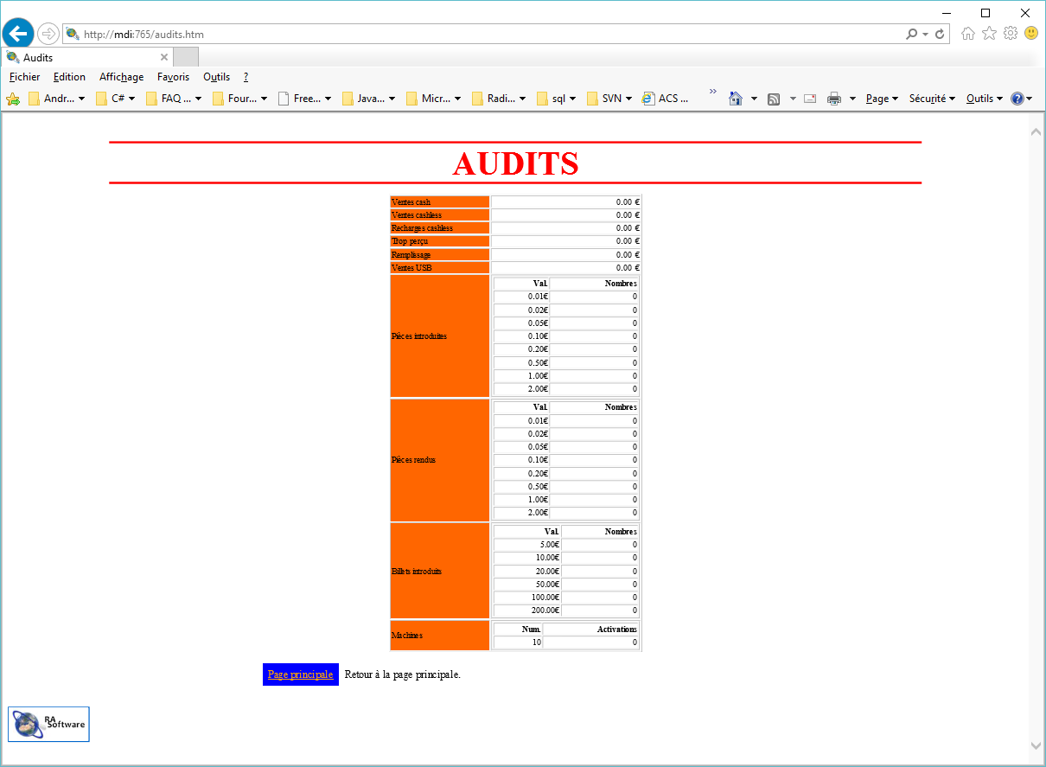

Figure – Page audits

### Historique

Cette page permet de consulter l’historique des opérations effectuées sur la centrale. Les opérations anormales sont annotées en rouge.

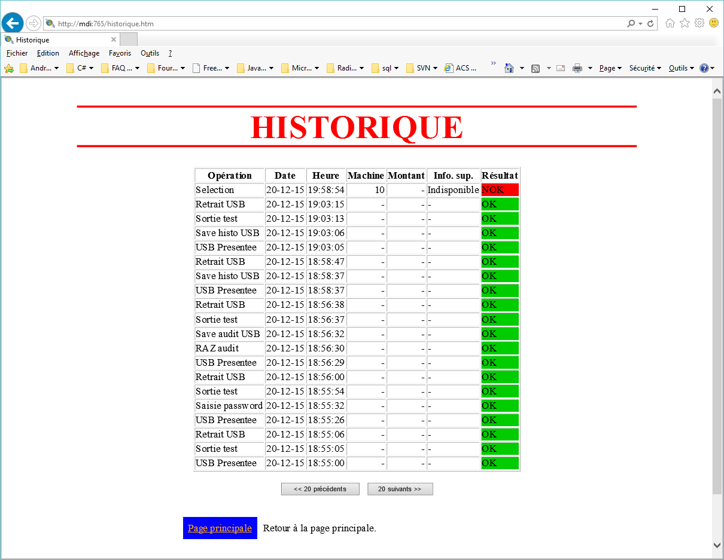

Figure – Page historique

### Niveau tubes rendeur

Cette page permet de consulter le niveau des tubes du rendeur. Elle permet aussi la distribution à distance d’un montant. Ce montant est limité à 2,50€ pour des raisons de sécurité.

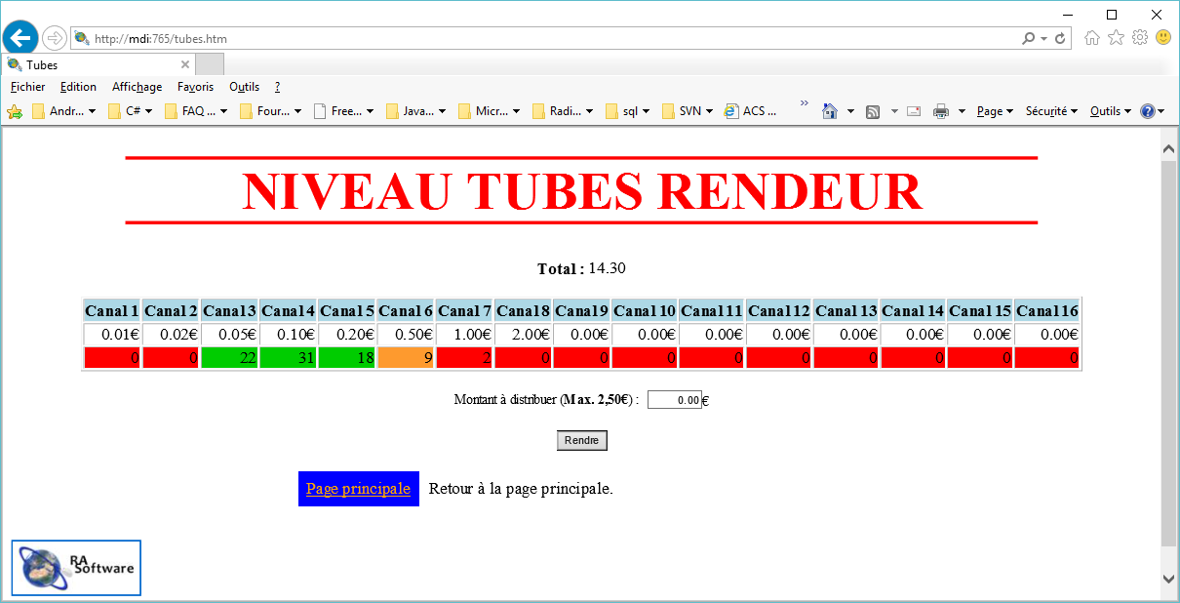

Figure – Page niveau tube

# SATELLITE

## Installation

* Connecter le bus RS-485 venant de la machine ou d’un autre satellite sur l’un des 2 connecteurs RJ45. Sur le dernier satellite (celui qui n’a qu’un connecteur RJ45 occupé) relier les 2 points de P11 à l’aide d’un jumper.
* Mettre sous tension la centrale.
* Aller dans le menu 1.3.1.1.3.2 Nouvelle machine pour paramétrer le fonctionnement du satellite et de la machine.

**Attention assurer-vous qu’aucun autre satellite vierge n’est branché sur le système. Dans le cas contraire les paramétrages seraient erronés et provoqueraient un fonctionnement erratique du système.**

## Mise en route

Le satellite est en fonction dès qu’il est alimenté. L’alimentation est fournie par le bus RS-485.

## Utilisation

La seule opération possible sur le satellite est la réinitialisation. Pour cela il faut :

* Relier les 2 points du connecteur P6 à l’aide d’un jumper lorsque le satellite n’est pas sous tension.
* Alimenter le satellite.
* Attendre 5 secondes.
* Retirer le jumper.

La carte est maintenant reconfigurer en mode usine.

# USBKEYMANAGER

## Installation

## UTILISATION

Au lancement de l’application, la fenêtre suivante apparaît.

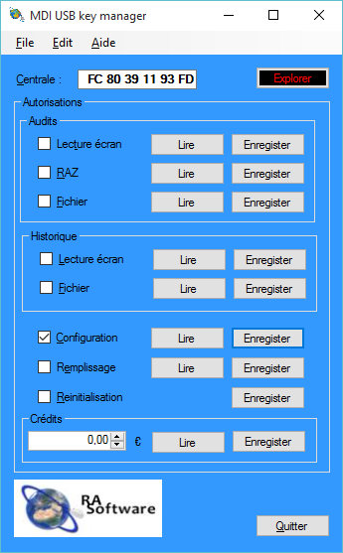

Figure – USBKEYMANAGER

Indiquer dans le champ « **Centrale** », le numéro de la centrale pour laquelle sont créés les fichiers.

Pour chaque fonction un fichier est créé. Ce fichier doit être enregistré dans le répertoire principal d’une clé USB nommée «**MDI**». Ce fichier est crypté et utilise une clé tournante pour éviter l’utilisation frauduleuse.

La clé est basée sur l’adresse MAC, l’heure et la date encryptées de la dernière utilisation. A chaque utilisation, cette clé est réencryptée. En conséquence il ne faut jamais **effacer, modifier ou copier** un fichier créé par USBKEYMANAGER. Pour modifier son fonctionnement vous devez activer ou désactiver les fonctions à l’aide du programme USBKEYMANAGER.

En cas de problème vous pouvez réinitialiser les codes en créant un fichier de réinitialisation. Ce fichier sera détruit immédiatement après son utilisation.

Pour accéder à la réinitialisation des codes il faut exécuter USBKEYMANAGER avec le paramètre « **/MDIENABLE** »

Le fichier de crédit ne peut cohabiter avec un autre fichier. De manière générale, et à part pour les fichiers de configuration et de remplissage, il est préférable d’éviter d’enregistrer les fichiers sur la même clé.

ANNEXE

Noms des fichiers USB

Le nom des fichiers USB est composé de la façon suivante :

2 lettres pour la fonction.

6 caractères représentant les derniers caractères du numéro de la machine.

1 point séparateur.

3 lettres **MDI**  correspondant à l’extension de ces fichiers.

|  |  |  |  |
| --- | --- | --- | --- |
| **Nom** | **Fonction** | **Priorité** | **Remarque** |
| CRxxxxxx.MDI | Fichier de crédits | 1 | Ce fichier doit se trouver seul sur la clé. |
| INxxxxxx.MDI | Fichier de réinitialisation | 2 | * Ce fichier doit se trouver seul sur la clé. * Tous les fichiers seront invalidés et devront être recréés. * Ce fichier est à usage unique. |
| AFxxxxxx.MDI | Fichier autorisant l’enregistrement des audits. | 3 |  |
| HFxxxxxx.MDI | Fichier autorisant l’enregistrement de l’historique | 3 |  |
| AExxxxxx.MDI | Fichier autorisant la lecture des audits | 3 |  |
| PAxxxxxx.MDI | Fichier autorisant l’accès aux paramétrages de la centrale. | 3 |  |
| RZxxxxxx.MDI | Fichier autorisant la remise à zéro des audits temporaires. | 3 |  |
| RFxxxxxx.MDI | Fichier autorisant la fonction de remplissage des tubes. | 3 |  |
| HExxxxxx.MDI | Fichier autorisant la consultation de l’historique. | 3 |  |
|  |  |  |  |

Tableau